|  |  |
| --- | --- |
| SGD & ĐT TP. ĐÀ NẴNG  **TRƯỜNG THPT CHUYÊN LÊ QUÝ ĐÔN**  **…………………..**  **ĐỀ ĐỀ XUẤT** | **HỘI THI CÁC TRƯỜNG CHUYÊN**  **VÙNG DUYÊN HẢI VÀ ĐỒNG BẰNG BẮC BỘ**  **LẦN THỨ XIII, NĂM 2022**  ĐỀ THI MÔN: SINH HỌC KHỐI 11  Thời gian làm bài: 180 phút  *(Đề gồm 10 câu, 20 điểm )* |

**Câu 1. (2,0 điểm). Trao đổi nước và dinh dưỡng khoáng**

1. Động lực vận chuyển các chất trong mạch gỗ (xilem) và mạch rây (phloem) ở thân cây gỗ khác nhau như thế nào? Tại sao mạch rây phải là các tế bào sống, còn mạch gỗ thì không?

|  |  |
| --- | --- |
| 2. Hình bên đây mô tả sơ đồ cắt ngang của lá cây. Hãy sắp xếp các vị trí từ 1 đến 4 theo thứ tự giảm dần thế nước. Giải thích tại sao lại sắp xếp được như vậy? | preview_html_564a32b7 |

**Câu 2. (2,0 điểm). Quang hợp và hô hấp ở thực vật**

Trong khu rừng trên đảo *Trinidad*, người ta tìm thấy 4 loài thực vật, tiến hành các thí nghiệm để xác định xem các nhóm cây này cố định CO2 theo con đường nào.

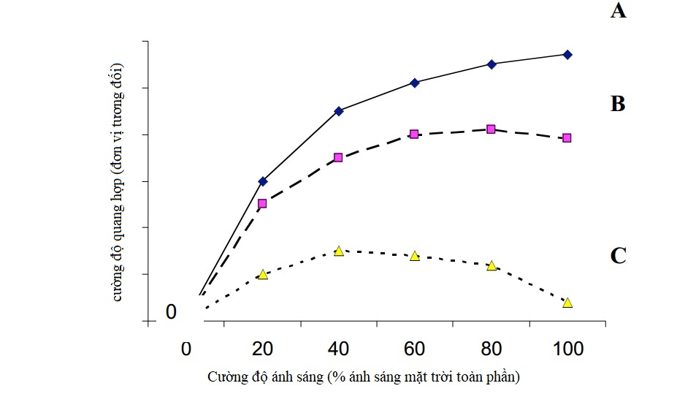1. Ba nhóm cây C3 ưa bóng, cây C3 ưa sáng và cây C4 được đặt trong các chế độ cường độ ánh sáng khác nhau giao động từ 0 đến mức độ ánh sáng mặt trời toàn phần trong vài ngày, nhiệt độ 320C, tưới nước đầy đủ và đo cường độ quang hợp ở lá của mỗi cây thì thu được đồ thị (hình bên).

a. Theo em, mỗi đồ thị A,B,C ứng với loài cây nào ở trên?

b. Tại sao cường độ quang hợp ở đồ thị C lại giảm khi cường độ ánh sáng tăng từ 60% tới 100% của ánh sáng mặt trời toàn phần?

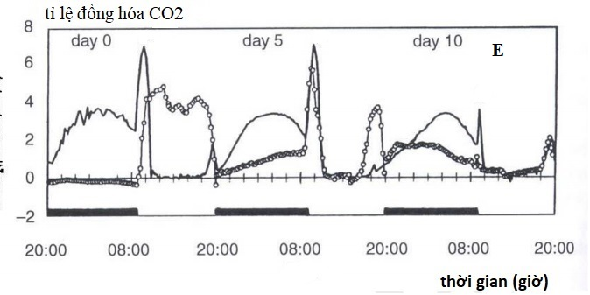2. Nhóm cây còn lại kí hiệu là cây E, người ta tiến hành đo cường độ quang hợp của cây biết rằng các phép đo được thực hiện trong điều kiện tưới tốt (0 ngày) và sau 5 ngày 10 ngày mà không cần tưới thêm nước, hai đồ thị với các vòng tròn rỗng và đường liền nét là biểu thị cường độ quang hợp của các lá trên cùng một cây. Hãy giải thích hiện tượng và cho biết cây cố định CO2 theo con đường nào?

**Câu 3. (2,0 điểm). Cảm ứng- Sinh trưởng, phát triển- Sinh sản ở thực vật**

1. Điền vào sơ đồ sau để hoàn thành quá trình hình thành túi phôi ở thực vật có hoa:

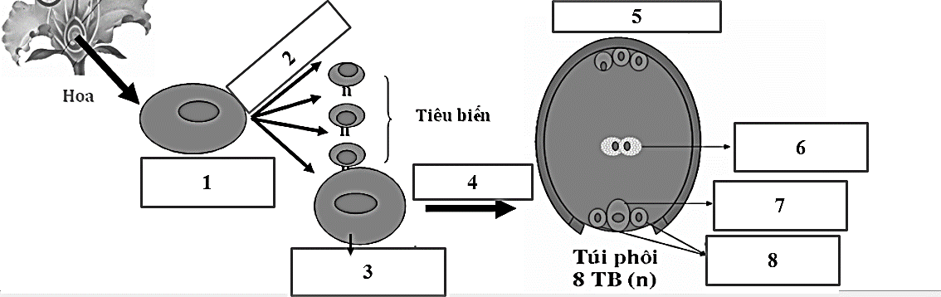

2. Thí nghiệm của Morris và Thomas (1968) đã sử dụng chất đồng vị phóng xạ 14C trong saccarozơ kết hợp với xử lý hoocmôn ngoại sinh để nghiên cứu sự phân bố của các chất hữu cơ dưới tác dụng điều chỉnh của các hoocmôn đó. Bảng dưới đây chỉ ra sự phân bố của 14C trong saccarozơ của cây nguyên vẹn và các cây bị loại bỏ chồi ngọn được xử lí hoocmon ngoại sinh (đơn vị tính %)

|  |  |  |  |  |  |
| --- | --- | --- | --- | --- | --- |
| Cơ quan của cây | Cây nguyên vẹn | Cây loại chồi ngọn  (A) | (A) + 10ppm AIA | (A) + 10ppm Kinetin | (A) +  AIA + Kinetin |
| Chồi ngọn  Đốt 1  Đốt 2  Đốt 3  Chồi 1  Chồi 2  Chồi 3  Trụ trên lá mầm  Lá mầm  Rễ  Lá | 53,1  2,6  1,8  1,0  0,0  0,0  0,2  2,5  0,2  34,2  4,0 | 2,9  8,9  5,0  2,6  7,2  4,2  3,4  0,3  61,6  3,9 | 43,5  6,7  2,0  0,0  0,0  0,9  4,8  0,7  37,6  3,8 | 7,3  6,8  7,1  3,1  15,9  11,9  5,7  0,5  36,2  5,5 | 45,2  10,3  2,2  0,1  0,1  0,1  5,0  0,6  30,5  5,9 |

Hãy rút ra nhận xét và giải thích cho kết quả trên đây?

**Câu 4. (2,0 điểm). Tiêu hóa và hô hấp ở động vật**

1. Ở động vật ăn thực vật, ống tiêu hóa có những đặc điểm nào giúp cho chúng thích nghi với sự tiêu hóa thức ăn là thực vật vốn nghèo chất dinh dưỡng? Nêu vai trò của vi sinh vật trong ống tiêu hóa của các động vật này?

2. NaHCO3 được dùng để điêu trị một bệnh nhân mắc bệnh liên quan đến chức năng hô hấp. Người bệnh có biểu hiện gì mà được điều trị bằng chất này? Sinh hóa máu của bệnh nhân phải có đặc điểm gì để được điều trị bằng chất này?

**Câu 5. (2,0 điểm). Sinh lí máu, tuần hoàn**

Bệnh β thalasemia là bệnh thiếu máu phổ biến ở trẻ em các nước Đông Nam Á, bệnh do đột biến ở gen globin (trên NST 11) dẫn đến không tổng hợp được hoặc tổng hợp thiếu chuỗi β gobin, vì thế hồng cầu được tạo ra nhưng thiếu hoặc không có chuỗi β gobin, thời gian sống của hồng cầu ngắn. Hãy cho biết những khẳng định nào sau đây là đúng với bệnh nhân thiếu máu β thalasemia. Giải thích?

a. Hàm lượng erythropoietin trong máu những bệnh nhân này cao?

b. Hồng cầu ở những bệnh nhân này sẽ bị tắc nghẽn khi di chuyển ở các mao mạch bé.

c. Bệnh này sẽ có biến chứng là tổn thương lách.

d. Tỉ lệ hồng cầu lưới (hồng cầu lưới là giai đoạn biệt hóa và trưởng thành cuối cùng của hồng cầu trong tủy xương trước khi vào dòng máu tuần hoàn) giảm.

**Câu 6. (2,0 điểm). Bài tiết, cân bằng nội môi**

1. Cho các thành phần của đơn vị thận (ống lượn gần, ống lượn xa, ống góp, cầu thận, nhanh lên quai Henle) ở động vật có vú với các đặc tính hoặc sự kiện tương ứng trong bảng sau:

|  |  |
| --- | --- |
| Đặc tính hoặc sự kiện | Thành phần của đơn vị thận |
| Máu được lọc | 1 |
| Hầu như tất cả glucose được tái hấp thu lại | 2 |
| Nước tiểu trở nên axit | 3 |
| Ion Na+ được tái hấp thu nhờ tác động của aldosteron | 4 |

Hãy cho biết 1,2,3,4 tương ứng với thành phần nào của thận.

2. Một bệnh nhân phải nhập viện cấp cứu vì uống nhầm thuốc Furosemid (thuốc lợi tiểu) quá nhiều, em hãy dự đoán bác sĩ sẽ chọn phương pháp nào sau đây để điều trị cho bệnh nhân này? Giải thích.

(1) Truyền dung dịch sinh lý đẳng trương.

(2) Truyền huyết tương.

(3) Truyền máu.

(4) Cho uống dung dích giống giao cảm.

|  |  |  |
| --- | --- | --- |
| **Câu** | **Nội dung** | **Điểm** |
| **6** | 1.  (1) cầu thận;  (2) ống lượn gần;  (3) Ống góp;  (4) Ống lượn xa  2.  - Chọn truyền dung dịch sinh lý đẳng trương cho bệnh nhân vì do uống lợi tiểu quá nhiều làm tăng khối lượng nước tiểu, giảm khối lượng máu do mất nước. Do vậy chỉ cần truyền dung dịch sinh lý đẳng trương để bù nước cho cơ thể đã mất.  - Nếu truyền máu cho cơ thể thì cơ thể vẫn thiếu nước, truyền máu chưa thể giải quyết ngay vấn đề mất nước của cơ thể.  - Nếu truyền huyết tương thì chỉ cần bổ sung thêm nhiều chất (như protein huyết tương, ion) làm tăng áp suất thẩm thấu máu. Vấn đề nước đảm bảo nhu cầu của cơ thể không được giải quyết kịp thời. Nếu kéo dài có thể gây nguy hiểm cho cơ thể.  - Nếu cho uống thuốc có tác dụng giống giao cảm sẽ làm tim đập nhanh hơn làm huyết áp tăng, làm tăng áp suất lọc ở cầu thận sẽ làm cơ thể mất nước nhiều hơn. | **0,25**  **0,25**  **0,25**  **0,25**  **0,25**  **0,25**  **0,25**  **0,25** |

**Câu 7. (2,0 điểm). Cảm ứng, sinh trưởng - phát triển và sinh sản ở động vật**

1. Sự hình thành điện thế nghỉ và điện thế hoạt động phụ thuộc vào sự chênh lệch và biến thiên sự chênh lệch điện tích giữa hai phía của màng tế bào. Điện thế nghỉ và điện thế hoạt động sẽ bị ảnh hưởng như thế nào trong các trường hợp dưới đây? Giải thích.

- Trường hợp 1: Màng tế bào tăng tính thấm với ion Na+.

- Trường hợp 2: Dùng thuốc lâu ngày dẫn đến bơm Na+ - K+ bị yếu đi.

- Trường hợp 3: Dùng thuốc gây ức chế chuỗi vận chuyển điện tử ở ti thể.

- Trường hợp 4: Bơm NaCl vào phía ngoài màng tế bào.

2. Một phụ nữ 30 tuổi có hàm lượng estradiol và progesterone trong máu thấp hơn so với bình thường. Kiểm tra cho thấy vùng dưới đồi của người phụ nữ này hoạt động bình thường nhưng lại có bất thường ở hoạt động tuyến yên hoặc ở hoạt động buồng trứng.

Nêu hai phương pháp để xác định được chính xác nguyên nhân gây ra sự giảm hàm lượng hoocmon sinh dục ở người phụ nữ này là do rối loạn hoạt động tuyến yên hay rối loạn hoạt động buồng trứng. Giải thích.

**Câu 8. (2,0 điểm). Nội tiết**

Trong một thí nghiệm, những con chuột được chia thành 3 lô. Một lô tiêm hoocmôn CRH; một lô tiêm hoocmôn TSH; lô còn lại tiêm dung dịch sinh lí (đối chứng). Sau hai tuần, người ta xác định khối lượng của một số tuyến nội tiết và khối lượng cơ thể của ba lô chuột. Kết quả thu được như sau:

|  |  |  |  |
| --- | --- | --- | --- |
|  | Lô đối chứng | Lô thí nghiệm 1 | Lô thí nghiệm 2 |
| Tuyến yên (mg) | 12,9 | 8,0 | 14,5 |
| Tuyến giáp (mg) | 250,0 | 500,0 | 250,0 |
| Tuyến trên thận (mg) | 40,0 | 40,0 | 75,0 |
| Khối lượng cơ thể (mg) | 400,0 | 252,0 | 275,0 |

Lô thí nghiệm 1 và lô thí nghiệm 2 được tiêm loại hoocmôn nào? Giải thích kết quả thí nghiệm.

**Câu 9. (1,0 điểm). Phương án thực hành (giải phẫu thích nghi)**

Giải phẫu cơ quan sinh dưỡng của một số loài cây, mẫu tiêu bản nào (A, B hay C) của hình dưới đây có thể là của cây thủy sinh? Giải thích tại sao em lựa chọn tiêu bản đó.

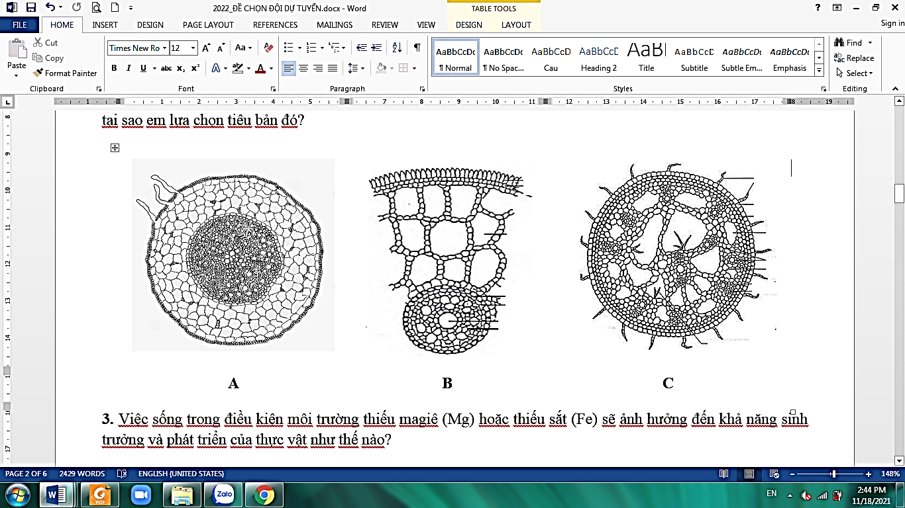

**Câu 10. (3,0 điểm). Di truyền phân tử, điều hòa hoạt động gen.**

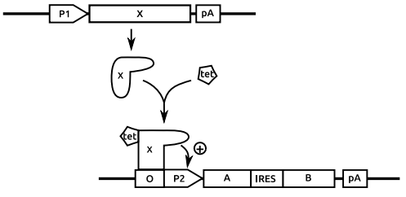Một phức hệ prôtêin gồm hai chuỗi polypeptit A và B cần được biểu hiện. Để đảm bảo các prôtêin này cuộn, gập đúng và hình thành phức hệ mong muốn, người ta sử dụng tế bào chủ là tế bào nhân thực. Nhằm mục tiêu đó, các tế bào chủ được biến nạp đồng thời 2 cấu trúc gen nhân tạo. Trong cấu trúc thứ nhất (bên trên), gen mã hóa cho yếu tố phiên mã X được kiểm soát bởi promoter P1. Trong cấu trúc thứ hai, các gen mã hóa cho A và B được phân tách bởi điểm trình tự liên kết riboxom (IRES) và được kiểm soát đặc hiệu bởi promoter P2. Khi có mặt tetracyline (tet), yếu tố X có thể gắn vào trình tự chỉ huy (operator) O và hoạt hóa P2 như hình bên (pA chỉ điểm gắn đuôi poly A).

a) Cơ chế biểu hiện của các gen A và B có điểm gì giống và khác với cơ chế biểu hiện của các gen cấu trúc trong operon Lac?

b) Người ta nhận thấy khi các gen A và B được biểu hiện, lượng sản phẩm của A được tạo ra nhiều hơn lượng sản phẩm của B. Biết rằng không có hiện tượng phân hủy prôtêin sau dịch mã. Hãy nêu lí do giải thích hiện tượng này.

c) Nêu 2 đột biến trên vùng mã hóa của gen X có thể làm cho các gen A, B không được biểu hiện? Giải thích.

------------- **Hết** -------------

|  |  |
| --- | --- |
|  | GV ra đề: Đào Thị Thanh Hương  Số điện thoại: 0905289619 |